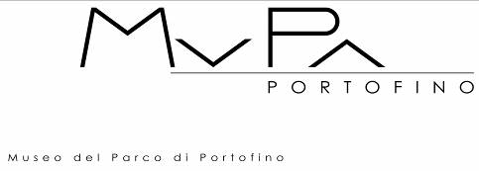

MUSEO DEL PARCO DI PORTOFINO
CENTRO INTERNAZIONALE DI SCULTURA ALL’APERTO
Molo Umberto I n. 11, Portofino

Il MuPa di Portofino accoglie in permanenza la scultura
“IMPRONTE” di Maria Cristina Carlini

Presentazione con l’artista
sabato 28 settembre 2019 ore 11.30
a seguire visita guidata alla collezione e rinfresco nel Parco

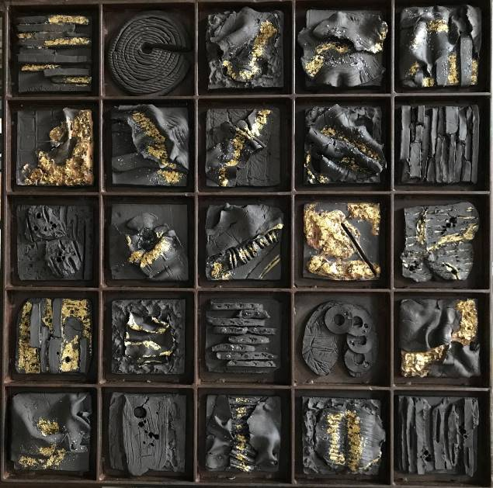

Maria Cristina Carlini, Impronte, 2018,
grès, ferro e foglia d'oro, cm 95x94x5

comunicato stampa, 23.09.2019

Il prestigioso Museo del Parco di Portofino accoglie in permanenza la scultura inedita Impronte dell’artista internazionale Maria Cristina Carlini.

Con la presentazione di sabato 28 settembre, alle ore 11.30, l’opera di Maria Cristina Carlini entra ufficialmente a far parte del Museo del Parco di Portofino, Centro Internazionale di Scultura all’Aperto, presieduto da Daniele Crippa e curato da Serena Mormino, in collaborazione con l’Associazione Culturale AMARTE, e della sua importante collezione che annovera oltre 200 opere di affermarti artisti internazionali.

Il lavoro di Maria Cristina Carlini è composto da 25 differenti segni, ‘impronte’, in un’unica composizione in grès e foglia d’oro su anima di ferro, a significare suggestioni del vissuto e memorie che uniscono il passato al presente, in senso universale. L’indissolubile legame tra i regni minerale, vegetale e animale è tra i temi maggiormente indagati dall’artista nella sua lunga attività e in quest’opera si esprime attraverso le forme modellate nel grès, che rimandano a fossili, tracce di una vita passata impresse nell’argilla, enigmatiche quanto ancora vive.
«Nelle mie opere - precisa l’artista - intendo trasmettere le memorie che suscitano i materiali dei tempi antichi. Essendo sempre stati a contatto con l’uomo, questi resti ancestrali evocano nell’osservatore ricordi atavici, arcaiche memorie, che parlano direttamente all’uomo primigenio che c’è in noi».
Carlini, inoltre, nei suoi lavori cerca sempre di trasmettere la forza dell’equilibrio tra gli elementi che permette la vita sulla Terra, costantemente minacciata dal genere umano, e sottende in ogni sua creazione un chiaro messaggio di rispetto per le risorse del nostro pianeta e per la natura; un messaggio importante e quanto mai attuale, soprattutto oggi dove uno stile di vita sostenibile è sempre più urgente.

Per questi motivi il Presidente e la curatrice del Parco in accordo con l’artista hanno selezionato proprio Impronte: l’opera infatti si inserisce nel contesto in cui è accolta come una sorta di memoria della terra, che richiama segni, incisioni rupestri, resti fossili rintracciabili sia sui monti liguri che nelle zone lombarde da cui proviene l’artista.

La presentazione prevede la partecipazione del Rotary Club Milano Aquileia ed è un’occasione preziosa per visitare il Museo del Parco, luogo di rara bellezza e fascino, dove la natura prospera e generosa si specchia nelle verdi acque del Mar Ligure all’interno di un’insenatura raccolta, che crea così uno scrigno d’arte e natura. Il Parco infatti ha preso vita sopra il terreno di un magnifico giardino botanico di circa tre ettari, su differenti terrazzamenti, proprietà del Barone Mumm, il quale, oltre a dedicarsi ai suoi vigneti, aveva creato agli inizi del secolo scorso una collezione di piante rare provenienti da ogni parte del mondo. Questo spazio culturale in continua evoluzione, nato nei primi anni Ottanta, ogni anno si arricchisce di nuove opere dei maggiori artisti a livello internazionale, come Alviani, Arman, Atchugarry, Angi, Basso, Beuyes, Bressani, Ceccobelli, Chiari, Cogorno, Corner, Costa, Cracking Art Group, De Molfetta, Depero, Dorfles, Fiume, Fontana, Galliani, Guttuso, Kosice, Marangoni, Marchegiani, Mondino, Patterson, Pignatelli, Polesello, Pomodoro, Man Ray, Rotella, Spoerri, M. Thun, Tolomeo, Vautier, Vigo, e ora Carlini, solo per ricordarne alcuni, e si configura come un punto di riferimento per gli appassionati di arte contemporanea, ma anche per chi vuole godere della bellezza che regala ogni volta il suggestivo dialogo tra arte e natura.

Cenni biografici. Maria Cristina Carlini fin da giovanissima esprime una forte passione per la ceramica, un legame che l’accompagna per tutta la vita e punto di partenza per indagare materiali diversi quali ferro, acciaio corten, lamiera, resina, legno di recupero.
Dalla California a Bruxelles, poi nuovamente in Italia, continua ad approfondire e sperimentare le tecniche legate all’argilla: rappresentative in questo senso le sculture monumentali in cui l’artista unisce il ferro al grès dando vita a un connubio personalissimo e indissolubile.
La carriera internazionale di Maria Cristina Carlini è costellata di riconoscimenti, mostre personali e collettive in diverse sedi pubbliche e private internazionali, e le sue sculture monumentali sono presenti in permanenza in Europa, America e Asia.
Tra queste, l’ultima collocata in permanenza è La nuova città che sale - alta 10 metri - posta presso fieramilano, a Rho, e presentata da Philippe Daverio in occasione di Expo 2015.
Numerose pubblicazioni testimoniano l’intensa attività artistica di Maria Cristina Carlini ed hanno scritto di lei affermati critici, quali Luciano Caramel, Guo Xiao Chuan, Martina Corgnati, Gillo Dorfles, Carlo Franza, Flaminio Gualdoni, Yacouba Konaté, Frédérique Malaval, Paolo Levi, Laurence Pauliac, Elena Pontiggia, Cortney Stell.
Maria Cristina Carlini vive e lavora a Milano, dove il suo atelier è una fucina attiva in cui l’artista prosegue instancabile la sua fervida attività creativa, oltre a continuare ad esporre in tutto il mondo. www.mariacristinacarlini.com

Coordinate evento
Titolo Il MuPa di Portofino accoglie in permanenza la scultura “IMPRONTE” di Maria Cristina Carlini
Sede Museo del Parco di Portofino, Centro Internazionale di Scultura all’Aperto, Molo Umberto I n. 11, Portofino
Data presentazione Sabato 28 settembre 2019, ore 11.30

Giorni e Orari MuPa da giugno a fine settembre tutti i giorni (eccetto il martedì) ore 10-13 e
15-19; da ottobre a maggio visite guidate solo su richiesta

Info pubblico www.museodiportofino.it - serenamormino@gmail.com

Come arrivare
In Auto Uscita dalla A12 al casello di Rapallo, proseguire seguendo le indicazioni stradali per Santa Margherita Ligure e Portofino
In Treno Stazione di Santa Margherita Ligure Portofino, da cui proseguire per Portofino con i numerosi bus locali

Ufficio stampa
IBC Irma Bianchi Communication
Tel. +39 02 8940 4694 - mob. +39 328 5910857 - info@irmabianchi.it
testi e immagini scaricabili da www.irmabianchi.it

